DOKUMENTASI TES

Backend: Menggunakan framework Spring dan compiler Intellij IDEA

Frontend: Menggunakan ReactJS di VSC

Database: Menggunakan postgresql

* **Sebuah script create table product, (Mandatory)**

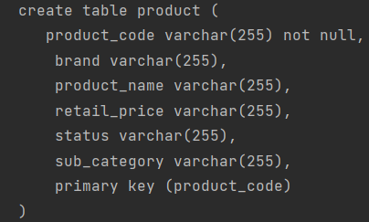

Gambar diatas merupakan script dari create table yang dihasilkan dari entity annotation pada java

* **Sebuat script/stored procedure untuk populate table dengan data random secara otomatis (Mandatory)**

Generate data random menggunakan mockaroo yang menghasilkan query sql, kemudian data dimasukkan kedalam tabel menggunakan postgresql.

* **Service backend untuk load data dari table dengan fitur pagination (Mandatory)**

Tertera pada file product di java

* **Dokumentasi endpoint dengan contoh body request dan responsenya (Mandatory)**

**GET**

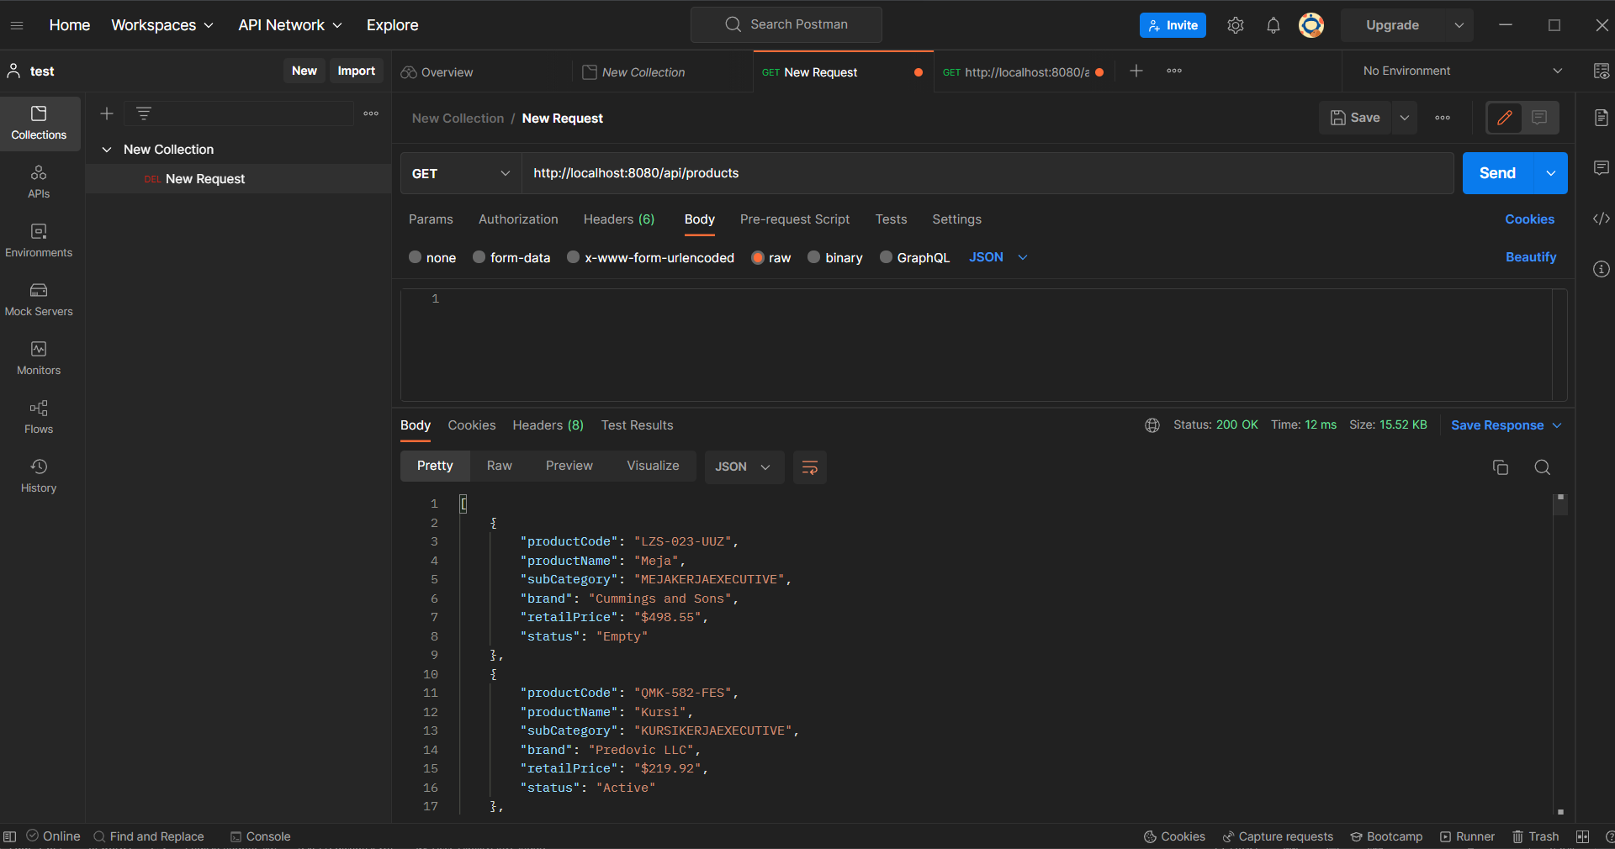

**Melakukan GET untuk mendapatkan semua produk data**

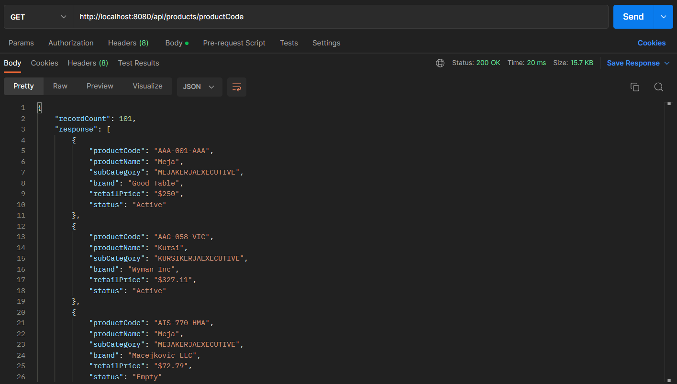

**Melakukan GET pada data produk yang telah disorting berdasarkan PRODUCT CODE**

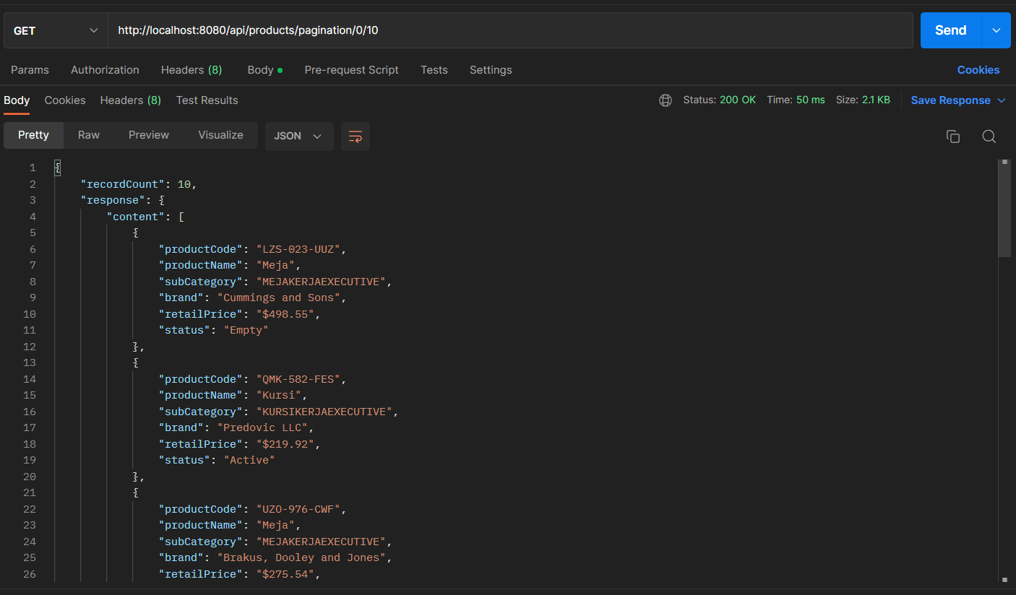

**Melakukan GET menggunakan pagination yang menghasilkan 10 data produk pada page 0**

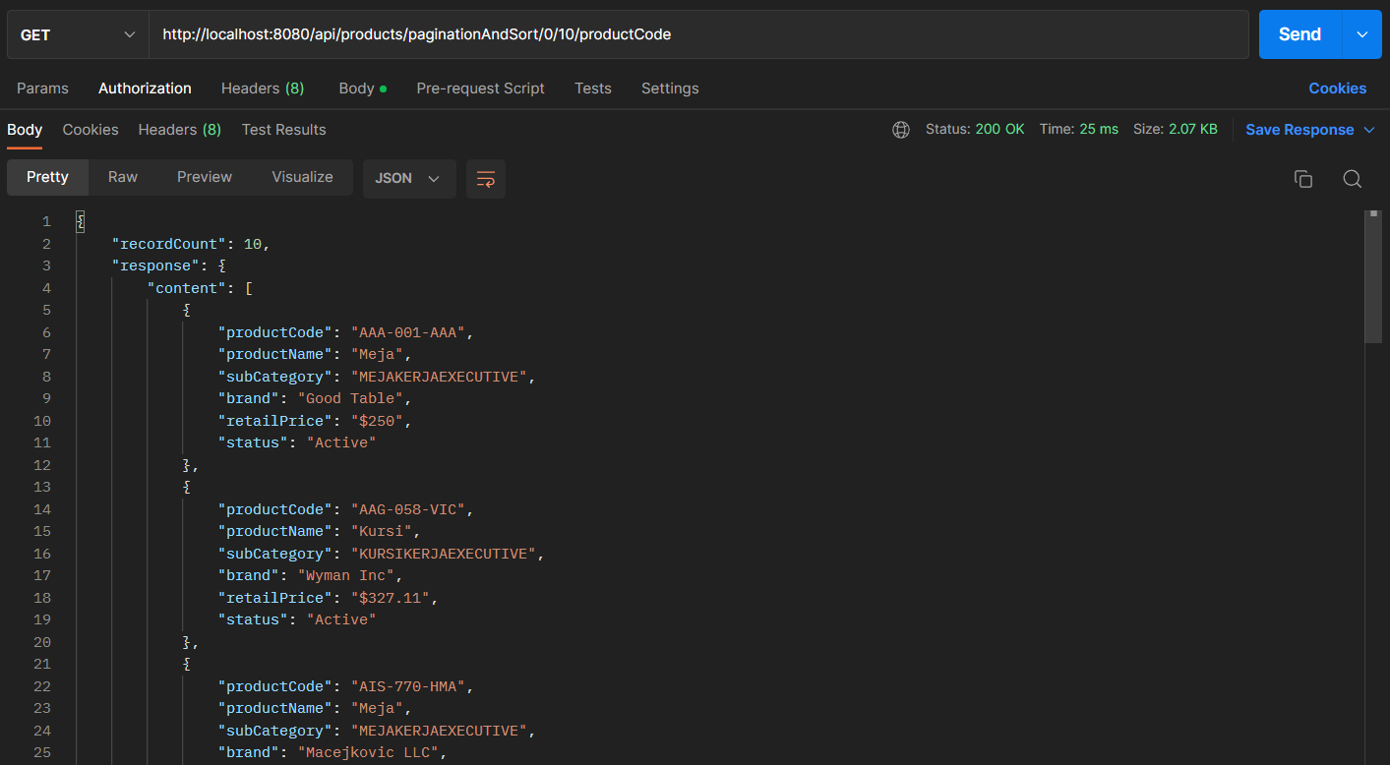

**Melakukan GET dengan pagination dan sorting berdasarkan PRODUCT CODE**

**POST**

Melakukan POST dengan data berikut

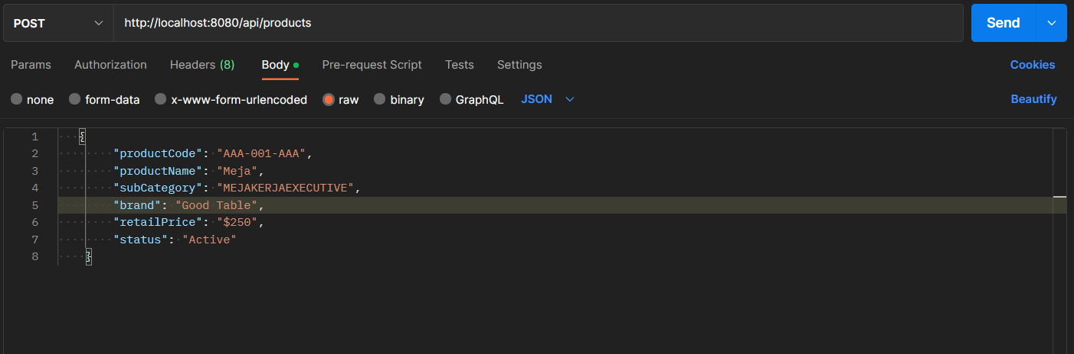

Setelah POST dilakukan data masuk kedalam table



**DELETE**

**Mencoba melakukan delete pada produk dengan PRODUCT CODE AAG-058-VIC**

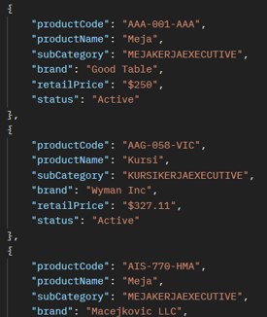



**Setelah melakukan delete, produk dengan code AAG-058-VIC sudah tidak ada pada data.**

- **Front end UI listing data dengan fitur pagination sesuai mockup (Optional)**

**- Menampilkan data secara efisien pada UI sesuai mockup (Optional)**

**Page 1**

**Page 2**

**- Dokumentasi untuk setup dan running semua project diatas. (Optional)**

**1. Setup Spring**

**2. Setup ReactJS**

